Eclipse에 plugin을 설치하기
www.eclipse.org
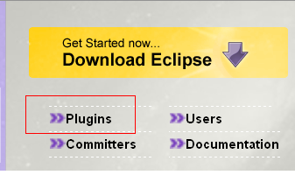
먼저 Quantum DB를 사용하기 위해서는 Eclipse GEF plugin이 먼저 설치가 돼야 한다.
http://www.eclipse.org/gef/

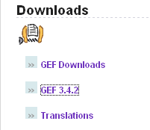
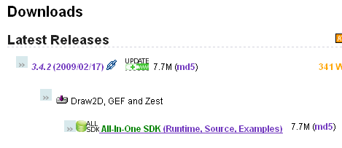

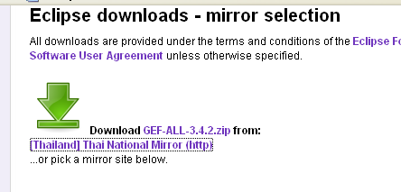

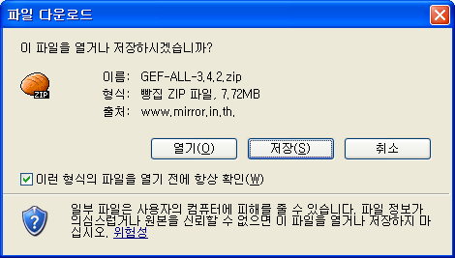

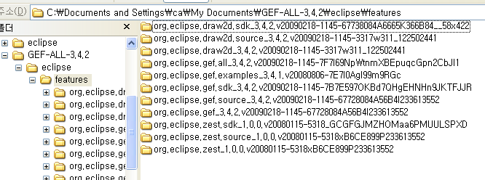

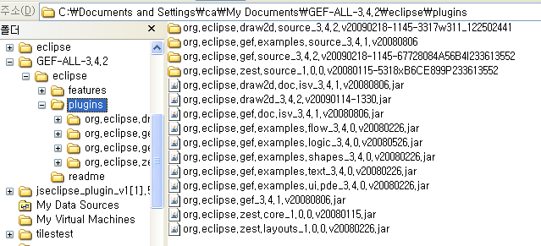
을 이클립스의 plugin과 feature폴더내에 복사를 한다.
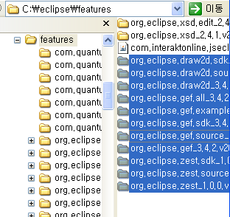
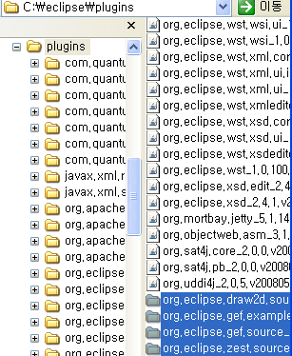

DataBase부분에서 Quantum DB를 선택한다.

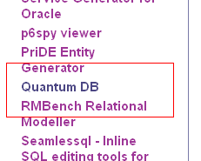

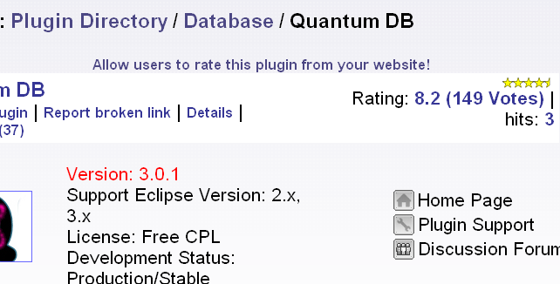

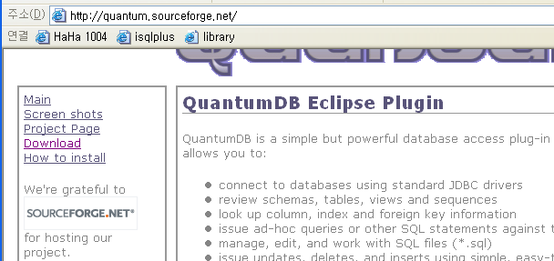

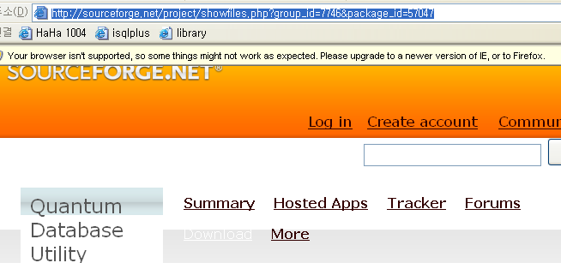

이클립스에서 plugin을 설치하기

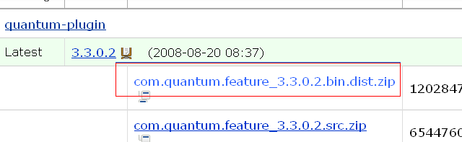
위상단의 다운로드 차단을 해제하면 다음과 같은 대화상자가 출력이 된다.
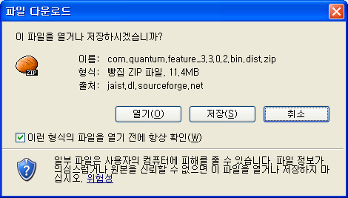
C:\eclipse\features에 압축을 푼 features폴더를 복사해 놓는다.
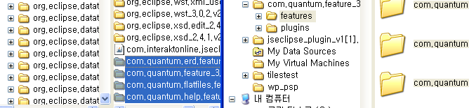

Eclipse\plugins폴더내에 압축푼 plugins폴더를 복사해놓는다.
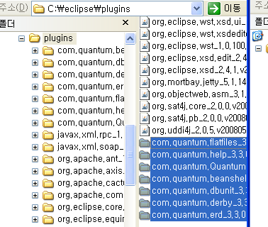
이클립스를 가동시킨 후 가능한 주소로써 다운로드를 해야 제대로 설정이 된다.

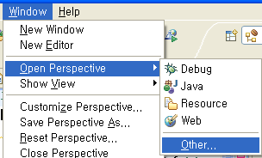

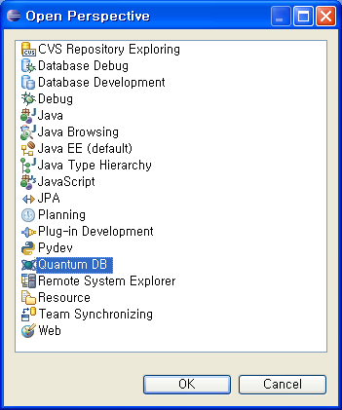
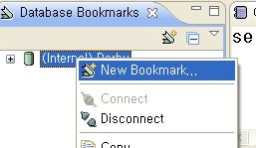

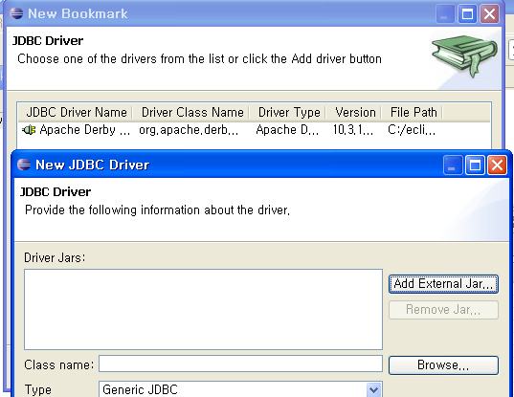
외부에서 접속할 Mysql의 드라이버를 가져온다.
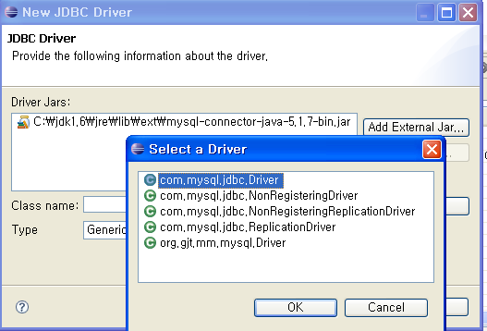

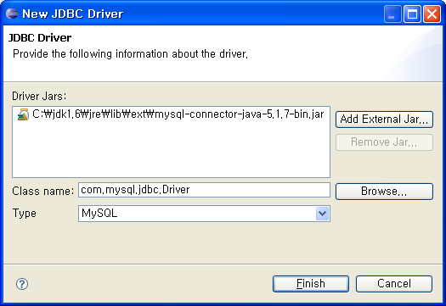

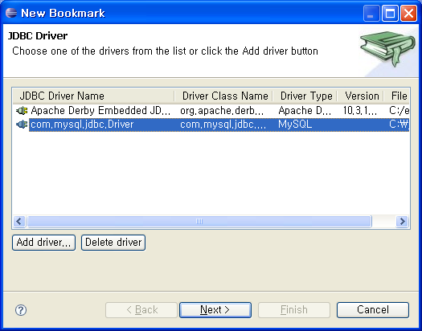

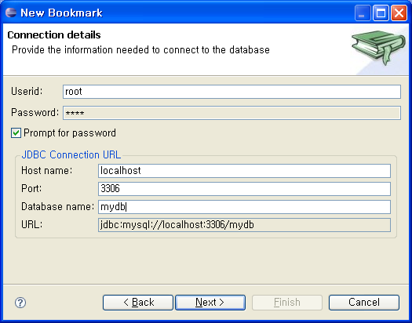

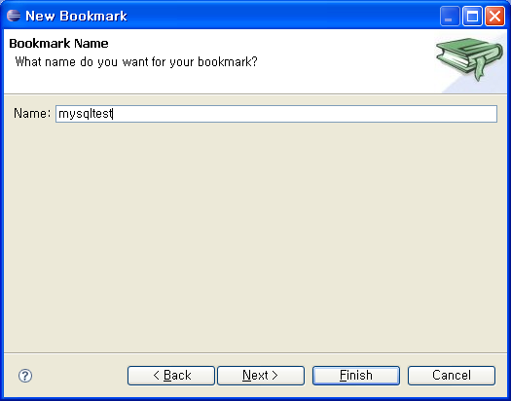

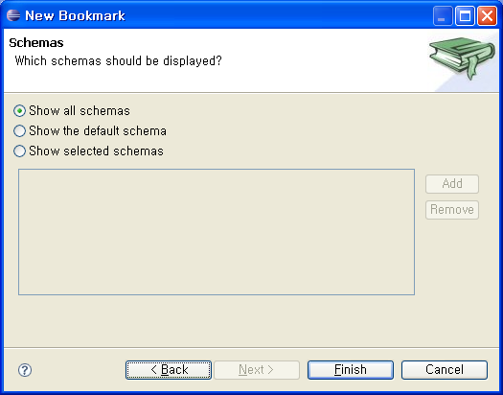

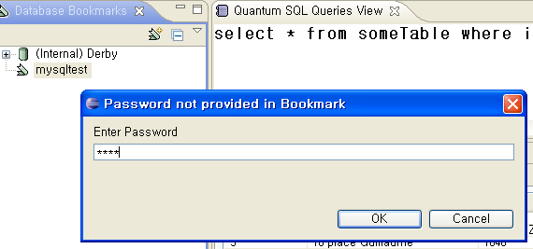

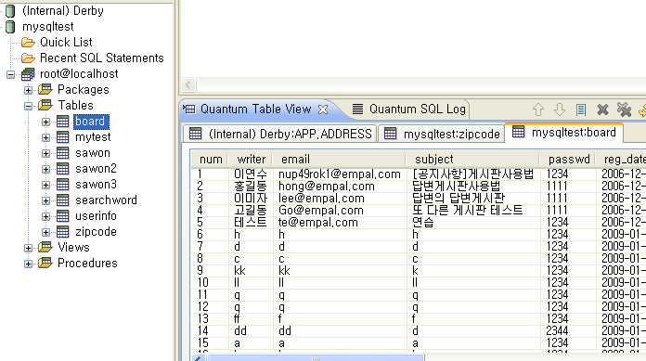
JSEclipse플러그인

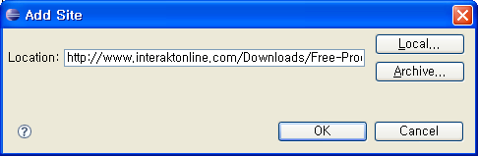
주소가 정확하면 아래와 같이 JSEclipse 플러그인을 찾아준다.
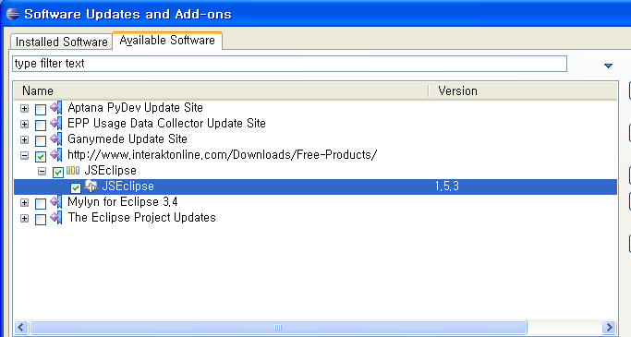
오른쪽의 install버튼을 누른다.
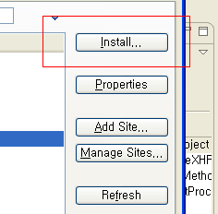

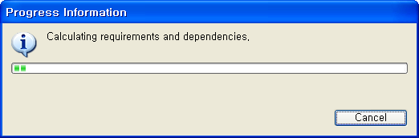

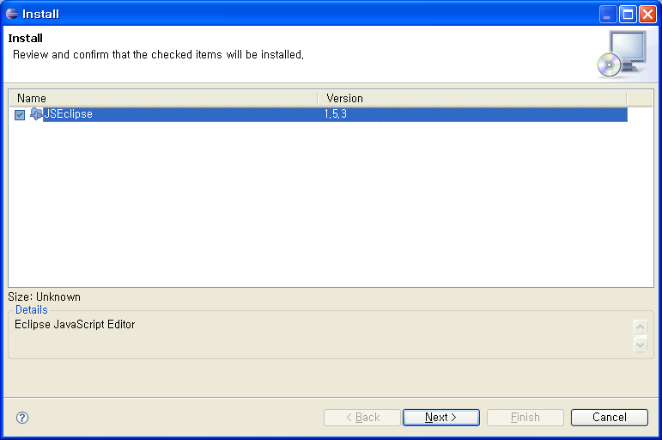

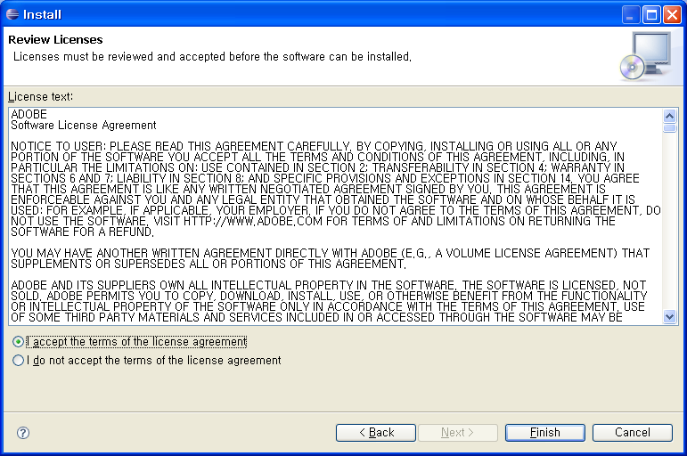

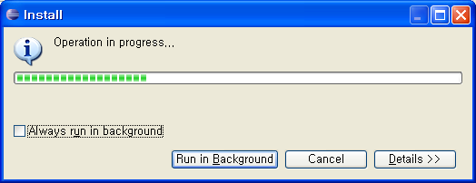
이클립스를 종료하고 나서 재가동을 시킨다.

이클립스에서 자바스크립트파일의 오른쪽버튼의 click->Open With에서
JSEclipse를 선택한다.

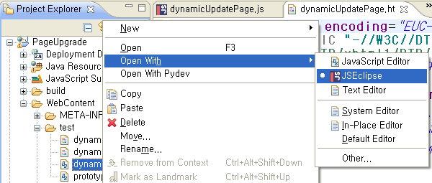

코드를 치면 자동적으로 이와 관련된 메서드를 확인할 수가 있다.
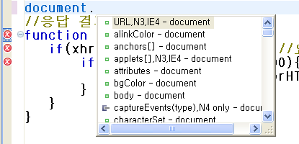

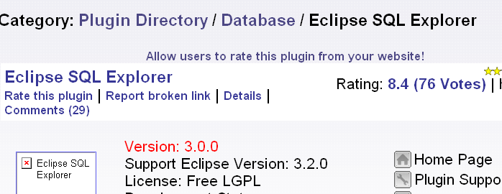

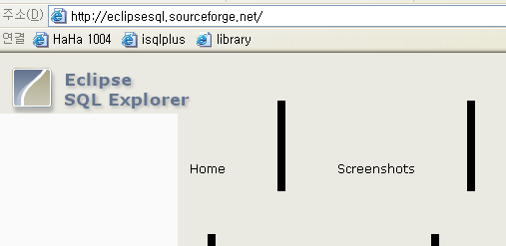

다운로드 페이지로 이동(다운로드 링크문자열)
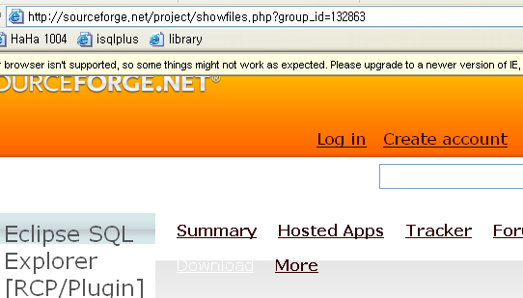
이클립스 3.4버전에서 소프트웨어 업그레이드에서 다운로드받을 사이트주소를 입력하고
나서 추가시킨다.

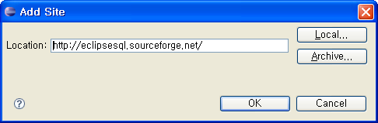

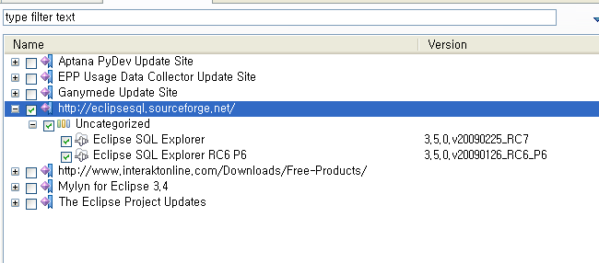

설치할 플러그인을 선택하고 install버튼을 클릭한다.
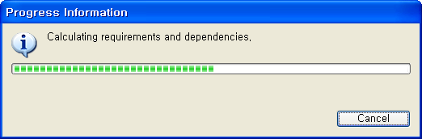

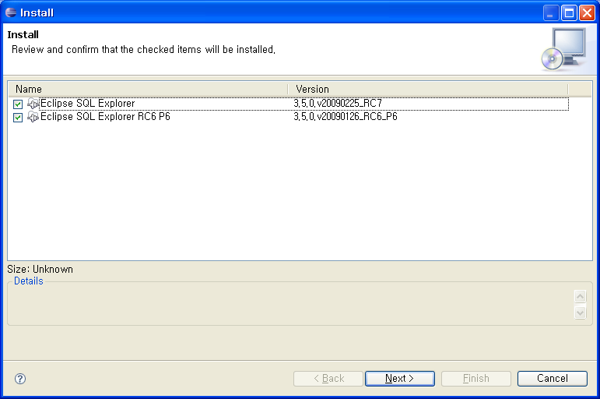

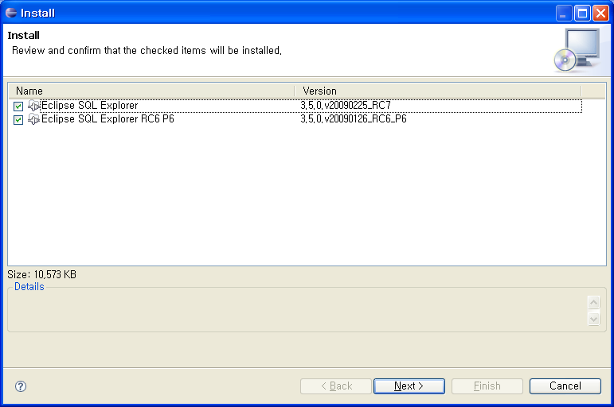
동의한다.
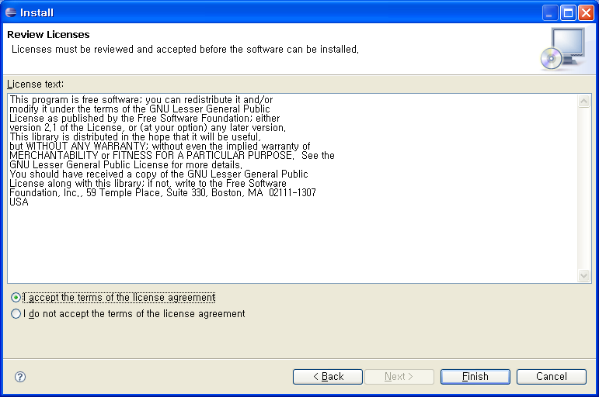

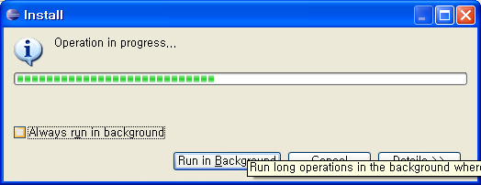

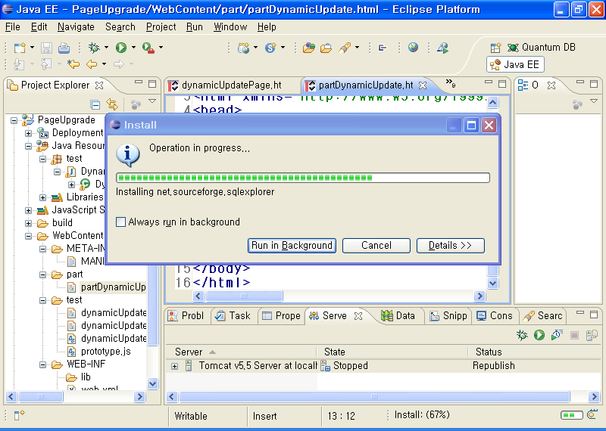

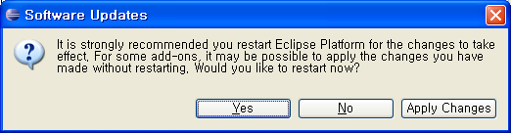

이클립스를 종료하고 나서 다시 재실행을 시킨다.
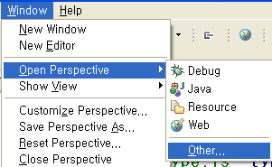

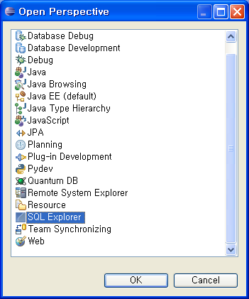

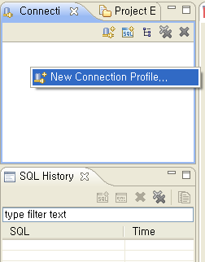

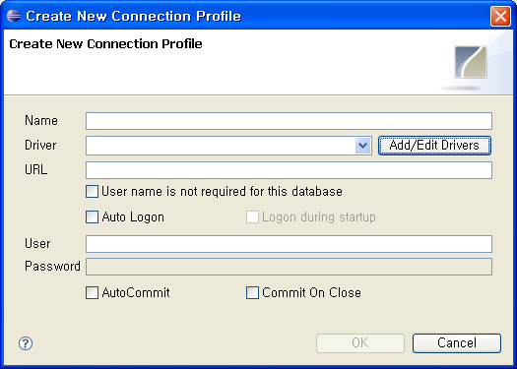

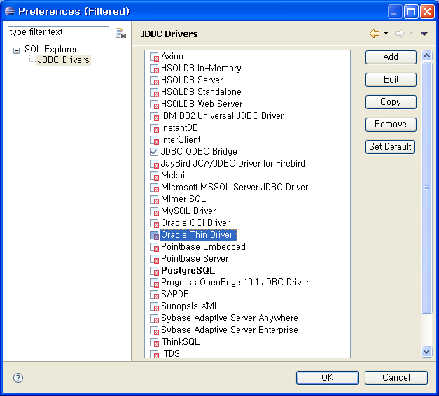
오라클의 URL에 대한 정보를 입력하고
Extra Class Path탭을 선택하고 나서 new버튼을 클릭해서 드라이버를 선택
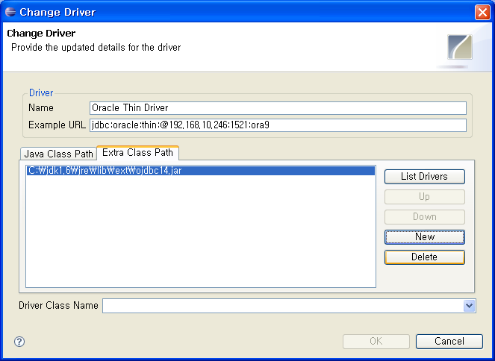
List Drivers버튼을 클릭하면 아래의 드라이버 클래스이름이 등록이 된다.
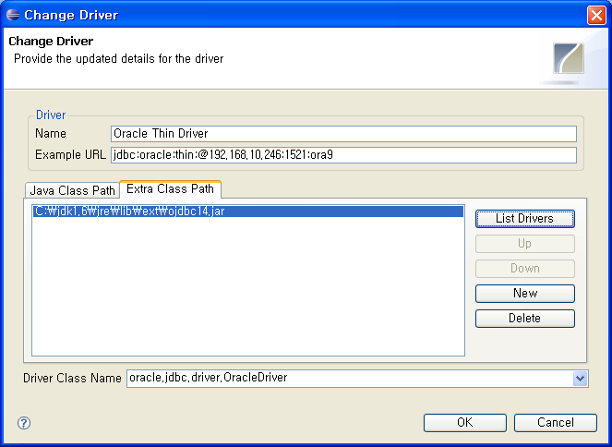

접속할 드라이버가 활성화가 된다.

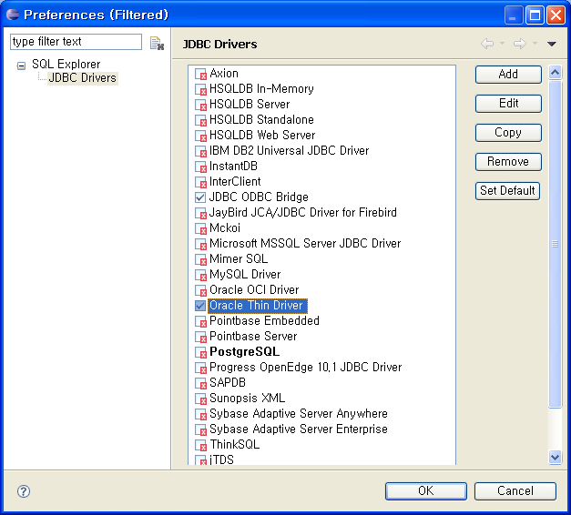
Driver콤보박스를 선택하면 URL은 자동적으로 추가가 된다.
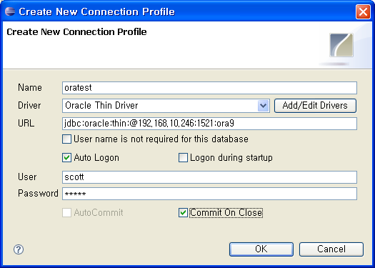
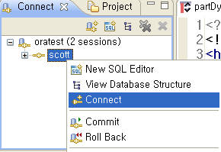
오른쪽 DB설계창에 scott계정으로 접근했을때의 테이블리스트를 볼 수 있다.
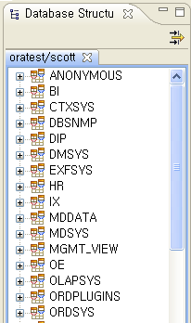
SQL편집기로 DB작업하기
